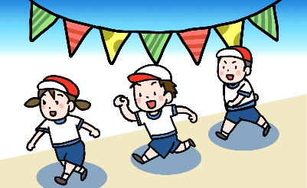
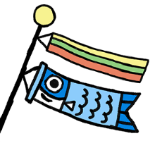

こんにちは。新緑の眩しい5月になりました。ポカポカ陽気の中でのお散歩、最高に気持ちがいいですよね！ただ、気持ちがいいからと言って筋トレ、ジョギング、いつもよりはるかに長いウォーキングを急に始めて体を痛めたりしないでくださいね。運動量は徐々に増やしましょう。
今月も健康情報満載のニュースレターをお届けします。
202６年5月吉日発行
あかいわ整体通信

今月の健康：深呼吸しませんか？
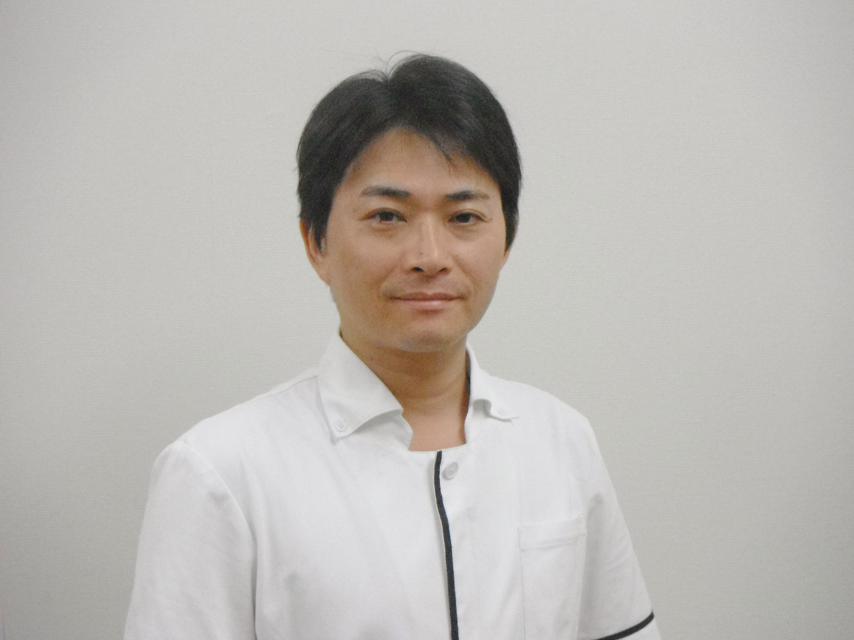ト

◆吸う前に、まずは吐く！
「呼吸が浅い」「酸素が足りていない」と言われると、「たくさん空気を吸うことを意識すればいいのかな？」と思いがちです。もちろん吸うことも大事なのですが、同じように「息を吐き切る」ことも大切。家の掃除や整理整頓で、「古いものを捨てるまでは、新しいものを買っちゃダメ」なんて思ったり、お子さんに言い聞かせたりした経験はありませんか？肺の空気も同じで、役目を終えた空気（二酸化炭素）をしっかりと吐き切らないと、新鮮な空気（酸素）をうまく取り込めないのです。肺を整理整頓するつもりで、まずは息を吐き切ってみましょう。
心の中のモヤモヤ、怒り、そんなものも二酸化炭素と一緒に、「王様の耳はロバの耳～！」と叫ぶイメージで、お腹を引っ込めて吐き出す！そして胸を開いて息を吸う。気分がリフレッシュすることが実感できるはずです。
◆呼吸が浅くなっていませんか？
「体の力を抜いてください」と言われて、スッと抜ける人と、どこかがこわばって力が抜けない人がいます。これは自律神経の乱れや筋肉の緊張、コリなどが原因。呼吸も同じで、しっかりと肺に酸素を取り込めている人と、呼吸が浅くなって充分な呼吸ができていない人がいます。これも筋肉の緊張、そして体の歪み、肋骨のねじれなどが原因であることが多いようです。
浅い呼吸が続くと、どうなるのでしょうか。体に取り込める酸素の量が少なくなり、二酸化炭素が体内にとどまります。すると酸素不足によって筋肉が固くなり、ますますコリがひどくなるという悪循環が生まれます。その他、筋肉の間にある老廃物が排出されにくくなる、酸素が運ぶべき栄養が行きわたりにくくなる、などと「悪いことづくめ」ですが、すぐに自覚できる症状ではないため、疲労感が溜まりに溜まってから気づくケースが多いのです。まずは胸を開き、意識的に深呼吸する時間を設けてくださいね。

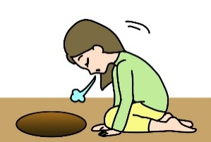


ナンプレに挑戦！
あかいわ整体ラボからのお知らせ
脊柱管狭窄症、神経痛、関節痛などのつらい痛みやシビレ
いつまでもズーっと続く肩こり・頭痛、
身体の不調や自律神経の乱れやお悩みなども
交通事故にあわれた際の治療・相談など一度ご相談ください
担当 河合 0532-63-8600

“感染性胃腸炎になったら

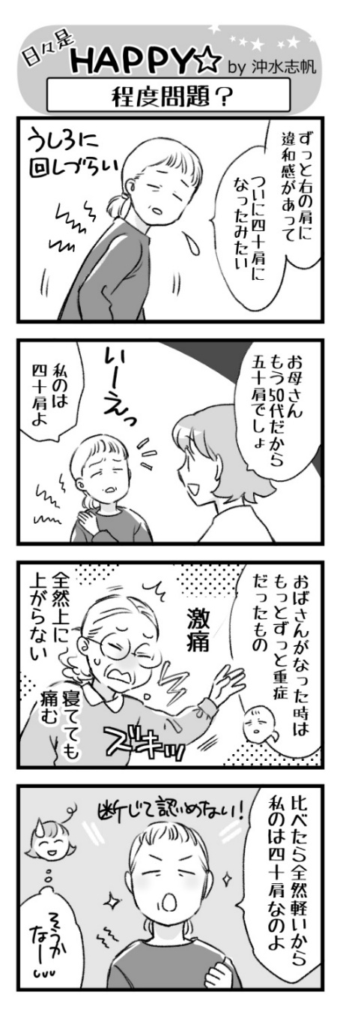
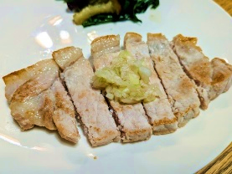
お肉を柔らかくするだけでなく、味わいに深みも出してくれます。
【豚肉のねぎ塩ソース】
材料 … とんかつ肉・2枚 塩こうじ・大さじ2
長ねぎ・20cmほど ごま油・大さじ1
塩・小さじ2 油・適量
作り方
1．豚肉は筋を切り、両面に塩こうじを塗って冷蔵庫で1時間～半日置く。
2．長ねぎはみじん切りにして、ごま油、塩を加えて混ぜる。
3．油を熱したフライパンで1を焼く。しっかり中まで火を通す。
4．3に2を添えたらでき上がり。
ごちそうレシピ 塩こうじ

母の日に健康をプレゼント

5月10日は母の日。今年はこんなプレゼントはいかがですか？
☆ 5月はウォーキングにピッタリの時期
冬の間は寒くて運動する気にならなかったという方も、5月は「運動モチベーション」がアップして、ウォーキングを始めたり、ジムに行き始めたりするケースが多々あります。仕事をしている方も、繁忙期が過ぎて心に余裕ができる頃。そう、5月は気候的にも時期的にも運動にピッタリの季節なのです。
加えて5月は、日光浴に適した時でもあります。強すぎない日差しを浴びることでビタミンDが活発に生成され、骨のカルシウム吸収が促進されるのはよく知られていますね。梅雨が来る前に太陽の恵みをたくさん受け取っておきましょう。
☆ 健康寿命を延ばすプレゼント
女性の健康寿命のカギとなるのは、実は骨であるということをご存じでしょうか。女性は閉経後に女性ホルモンの減少が影響して骨がもろくなるため、骨粗しょう症患者が男性よりはるかに多いのです。高齢者が骨折をきっかけに寝たきりになるという話も、聞いたことがあるかと思います。
ここで本題の「母の日のプレゼント」ですが、「お母さんと一緒にウォーキングをする」のはいかがでしょうか？過ごしやすく日差しが降り注ぐ5月は、骨ケアをする絶好の機会です。また、骨ケアは若い頃からのケアが重要。親子二代の未来への投資として、ぜひ「母の日ウォーキング」をやってみてください。
☆ ぜひプレゼンしてください
最後に「なぜウォーキングが骨粗しょう症予防に効果的なのか」をお伝えします。
日光を浴びて生成されるビタミンDがカルシウムの吸収を助けるのは前述のとおり。加えて、骨を強くするには骨に刺激を与える必要があり、特に縦方向の衝撃が有効なため、かかとでの着地が効果的なのです。また、足の筋肉が鍛えられるので、転倒のリスクを軽減することができます。
いかがですか？お母さんのため、そしてご自身のための母の日ウォーキングを楽しんでください！
◆ 編 集 後 記 ◆
AIを「チャッピー」「ジェミちゃん」などと呼び、相談相手やお喋り相手になってもらう、なんて話を聞くことがあります。決して否定しないし、永遠に付き合ってくれますから、確かに良い話し相手になりますね。感情の揺れまで認識して欲しい言葉を投げてくれるんだそうですよ。
でも、「嬉しい反面寂しい」「ムカつくけど好き」など相反する感情が渦巻くのが人間の本質。「100％」や「絶対」がない人間の心理を、AIはどこまで汲み取ってくれるのでしょうか・・？
あかいわ接骨院
あかいわ整体ラボ
豊橋市東田町字井原15-1
電話：0532-63-8600
治療のご予約は
お電話でお願い致します
担当者 河合秀樹

